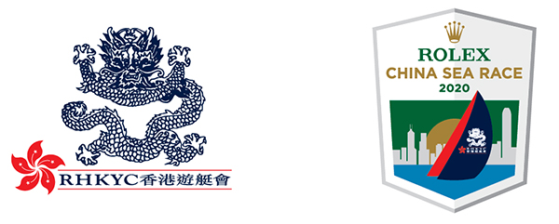 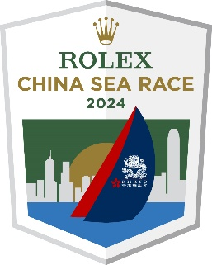

即時發佈

2023年7月28 日

勞力士中國海帆船賽2024 - 將於3月27日起航!

「勞力士中國海帆船賽2024」已開始接受報名，香港遊艇會已經發佈賽事公告，歡迎來自世界各地的帆船好手參與其中一個極具戰略挑戰的離岸帆船賽。 賽事將於2024年3月27日在香港具標誌性的維多利亞港展開，選手將經過南中國海到達菲律賓的蘇碧灣。

這個賽事更被譽為亞洲最高級別的藍海經典離岸帆船賽， 2024年將踏入62周年，賽事由香港遊艇會，一個既多元又國際化，以及在香港歷史最悠久和最享負盛名之一的體育會所主辦。勞力士與香港遊艇會自2007年開始合作，並從2008年起成為旗艦比賽勞力士中國海帆船賽的冠名贊助商。

勞力士中國海帆船賽全長565海浬，獲得皇家海洋競賽會支持，由中國香港競賽追逐至菲律賓蘇碧灣。2020年至2022年勞力士中國海帆船賽因應新型冠狀病毒的疫情發展而取消，勞力士中國海帆船賽2023成為香港首個復辦的一級離岸帆船，隨後的賽事將維持原定賽程於雙數年份隔年舉行。

在2023年的賽事，Nick Southward的「*Whiskey Jack 號*」奪得IRC 全場總冠軍，至於 Ernesto Echauz 的 「*Standard Insurance Centennial 5號*」，成為賽事開賽以來首支奪得衝線冠軍的菲律賓船隊。

「2024年勞力士中國海帆船賽」賽事公告已經上載至勞力士中國海帆船賽官方網頁: <https://www.rolexchinasearace.com/competitors>

有關勞力士中國海帆船賽2023 的相片可於此下載: <https://rhkycorghk-my.sharepoint.com/:f:/g/personal/vivian_ngan_rhkyc_org_hk/EjwGXmVLkCVKluansQlEp00ByE278k8dxfS9qunRsx0ADA?e=dxx0fB>, 請註明由Rolex / Daniel Forster提供。

**香港遊艇會簡介**

香港遊艇會是本港歷史最悠久、規模最龐大的的體育會之一，在過去170年一直致力推動帆船及賽艇運動的普及化和精英化。本會為一眾不同年齡與技術水平的水上運動愛好者，當中包括會員及非會員，提供多項訓練活動以促進他們的個人發展、發掘及培養有潛質參加比賽的精英運動員，藉此推動這些有益身心的運動在香港的發展和普及化。香港遊艇會全年舉辦多項本地及全球觸目的國際級帆船及賽艇賽事，大大提升香港在國際體壇的地位。

|  |  |
| --- | --- |
| **傳媒查詢**  公共關係及傳訊總監  Koko Mueller  電話：+852 2239 0342 / +852 9488 7497  傳真：+852 2572 5399  電郵：[Koko.Mueller@rhkyc.org.hk](mailto:Koko.Mueller@rhkyc.org.hk)  香港遊艇會　銅鑼灣吉列島 | **賽事查詢**  賽事經理 Ailsa Angus 電話: +852 2239 0395 傳真: +852 2239 0364 電郵: [ailsa.angus@rhkyc.org.hk](mailto:ailsa.angus@rhkyc.org.hk) 香港遊艇會　銅鑼灣吉列島 |

公共關係經理 賽事助理經理 (帆船及推廣)

林綺淇 (Janice Lam) 顏慧美 (Vivian Ngan)

電話：+852 2239 0340/ +852 9718 0817 電話：+852 2239 0391 / +852 9211 8107

傳真：+852 2572 5399 傳真：+852 2839 0364

電郵：janice.lam@rhkyc.org.hk 電郵：: [vivian.ngan@rhkyc.org.hk](mailto:vivian.ngan@rhkyc.org.hk)

香港遊艇會　銅鑼灣吉列島 香港遊艇會　銅鑼灣吉列島